**Nilda Pinto SBO**

**Nilda Pinto SBO**

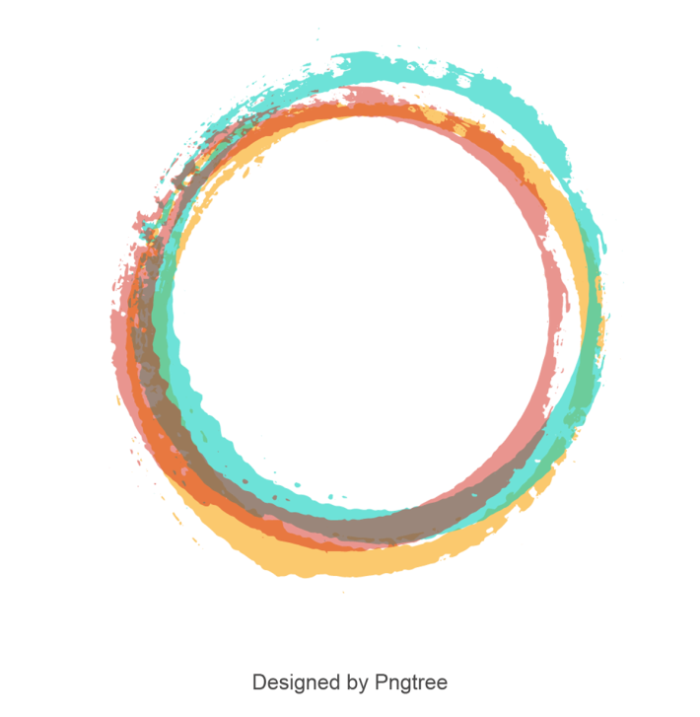

**Kennis is macht!**

**Vragen?**

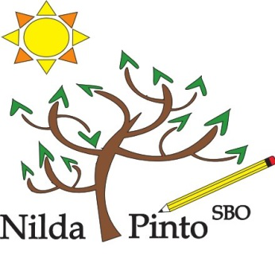

Telefoon

+5999 - 461 - 18 38



E-mail

decanaat.nildapinto@gmail.com



Adres hoofdgebouw

Wageningenstraat z/n



Facebook

Nilda Pinto SBO

Beste ouder(s)/verzorger(s) en potentiële studenten,

Nilda Pinto SBO voelt zich zeer verantwoordelijk voor de toekomst van ons land Curaçao en heeft als doel onze studenten voor te bereiden op de toekomst. Daarom bieden we op het Nilda Pinto SBO een grote scala aan opleidingen op het gebied van Techniek, Economie en Zorg & Welzijn. Wij leiden onze studenten op om in de toekomst zo zelfstandig mogelijk te kunnen functioneren. Alleen op die manier kunnen we de maatschappij verzekeren van werknemers die als goede burgers in de maatschappij kunnen participeren en functioneren.

We zoeken als school toenadering met het bedrijfsleven om de maat-schappelijke ontwikkelingen te kunnenvolgen en ons onderwijs goed aan te kunnen passen.

Onze studenten lopen stage in bijna alle sectoren van de maatschappij.

Wij bieden zorg op maat aan studenten die op de een of andere manier belemmerdworden in hun studie. De studenten kunnen altijd terecht bij ons zorgteam.

Wij willen graag jouw keuze zijn om je te helpen om jouw toekomst op te bouwen.

Je bent welkom!

Namens team Nilda Pinto SBO,

mw. G. Hooi-Scherptong (Directrice)

**Welkom bij Nilda Pinto SBO**

De school is op werkdagen, bereikbaar tussen 07.15 en 15.30. En op vrijdag tot 14.30. Je kunt altijd contact opnemen of langskomen.

Nilda Pinto SBO biedt opleidingen aan binnen het SBO op verschillende niveaus en in de volgende studierichtingen:

• Administratie

• Handel

• ICT

• Auto

• Bouw

• Metaal

• Electro

• Koudetechniek

• Nautische Techniek

• Horeca

• Toerisme

• Zorg & Welzijn

• Dienstverlening

Verder vind je in deze brochure alle studierichtingen terug met hun bijbehorende opleidingen. Ook wordt alle informatie over de inhoud van de opleiding, toelatingseisen, stage (beroepspraktijkvorming) etc. gegeven.

**De opleidingen van Nilda Pinto SBO**

Als enige SBO-dagopleiding van het Openbaar Schoolbestuur, verzorgt Nilda Pinto SBO onderwijs aan ruim 1200 studenten. SBO staat voor: Secundair Beroepsonderwijs. Op een SBO school kan je opleidingen volgen in verschillende studierichtingen. Bij ons kan je terecht voor verschillende opleidingen op alle niveaus (1, 2, 3 en 4).

Nilda Pinto SBO is verdeeld over 3 locaties.

Locatie Wageningenstraat is de hoofdlocatie. Hier bieden we opleidingen aan op niveau 2, 3 en 4, in de studierichtingen Administratie, Handel, ICT, Horeca, Toerisme, Zorg & Welzijn en Dienstverlening.

Locatie Lagoweg (Suffisant) biedt opleidingen aan op niveau 1. De studierichtingen die we hier aanbieden zijn Zorg & Welzijn en Horeca.

Onze derde locatie is Nilda Pinto Brievengat. Opleidingen op niveau 1, 2 en 3 worden hier aangeboden in de studierichtingen Auto, Bouw, Metaal, Electro, Koudetechniek en Nautische Techniek.

**Wie zijn we?**

**Maak kennis met onze school**

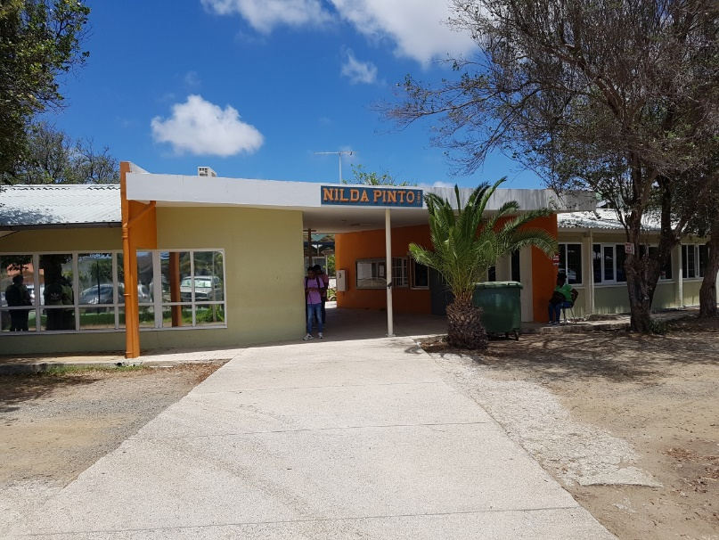

Het SBO heeft opleidingen op 4 niveaus: sbo niveau 1, 2, 3 en 4. De vooropleiding van een student bepaalt grotendeels op welk niveau hij of zij kan starten. Hieronder vind je een korte uitleg van elk niveau en de opleidingsduur.

**Verschillende niveaus in het SBO**

|  |  |  |  |  |
| --- | --- | --- | --- | --- |
| SBO- Niveau |  | Wat doe je? | Duur | Vooropleiding |
| Niveau 1 | Assistent | Je voert onder toezicht eenvoudige werkzaamheden uit. | 1 jaar | - AGO diploma - Tweede kansstudenten |
| Niveau 2 | Basisberoeps-functionaris | Je voert zelfstandig praktische werkzaamheden uit. | 2 jaar | - PBL diploma en SBO 1 |
| Niveau 3 | Vakfunctionaris | Je voert zelfstandig werkzaamheden uit en draagt verantwoordelijkheid. | 2 tot 3 jaar | - PKL of TKL diploma en SBO 2 |
| Niveau 4 | Middenkader-functionaris | Je voert volledig zelfstandig werkzaamheden uit, draagt verantwoordelijkheid en je bent breed inzetbaar. | 3 tot 4 jaar | - PKL of TKL diploma en SBO 3 |

Binnen het SBO kan je stapelen. Je kan bijvoorbeeld met een niveau 2 diploma verder studeren voor een niveau 3 opleiding. Dit hangt wel af van de soort opleiding.

Als je wilt, kun je met een niveau 4 diploma doorstromen naar het Hoger Beroepsonderwijs (HBO).

|  |  |  |  |
| --- | --- | --- | --- |
| **Opleiding**  **Overzicht alle opleidingen** | **Niveau** | **Duur** | **Toelatingseis** |
| **Administratie** | | | |
| Bedrijfs-/commercieel administratief medewerker | 2 | 2 | PBL |
| Boekhoudkundigmedewerker | 3 | 3 | PKL of TKL |
| Administrateur | 4 | 1 | BM diploma |
| **Handel** | | | |
| Ondernemer Manager Detailhandel | 4 | 4 | TKL |
| **ICT** | | | |
| Service Medewerker ICT | 2 | 2 | PBL |
| Medewerker Beheer ICT | 3 | 2 | PKL of TKL |
| **Auto** | | | |
| Assistent Autotechniek | 1 | 1 | AGO of 2e kans student |
| Assistent carrosserietechniek  aAAssdfdsdfds | 1 | 1 | AGO of 2e kans student |
| Autotechnicus | 2 | 2 | PBL |
| **Bouw** | | | |
| Timmerassistent | 1 | 1 | AGO of 2e kans student |
| Metselassistent | 1 | 1 | AGO of 2e kans student |
| Assistent Schilder | 1 | 1 | AGO of 2e kans student |
| Schilder | 2 | 2 | PBL |
| Primair metselaar | 2 | 2 | PBL |
| **Metaal** | | | |
| Aspirant Lasser | 1 | 1 | AGO of 2e kans student |
| Booglasser | 2 | 2 | PBL |
| **Electro** | | | |
| Assistent Monteur Sterkstroominstallaties | 1 | 1 | AGO of 2e kans student |
| Monteur Sterkstroominstallaties | 2 | 2 | PBL |
| **Koudetechniek** | | | |
| Monteur Koudetechniek | 2 | 2 | PBL |
| **Nautische Techniek** | | | |
| Schipper Beperkt werkgebied | 2 | 2 | PBL |
| Stuurman Werktuigkundige | 3 | 3 | PKL |

|  |  |  |  |
| --- | --- | --- | --- |
| **Horeca** | | | |
| Horeca assistent | 1 | 1 | AGO of 2e kans student |
| Kok | 2 | 2 | PBL |
| Bartender | 2 | 2 | PBL |
| Gastheer/-vrouw | 2 | 2 | PBL |
| Receptionist/Front office medewerker | 2 | 2 | PBL |
| Horeca Ondernemer Manager | 4 | 3 | TKL |
| **Toerisme** | | | |
| Zelfstandig Medewerker Toerisme Recreatie | 3 | 2 | PKL |
| Middenkaderfunctionaris Recreatie | 4 | 3 | TKL |
| **Zorg en Welzijn** | | | |
| Zorghulp | 1 | 1 | AGO of 2e kans student |
| Sociaal Pedagogisch Werker/Helpende Welzijn | 2 | 2 | PBL |
| Sociaal Pedagogisch Werker 3 | 3 | 3 | PKL |
| Sociaal Pedagogisch Werker 4 | 4 | 3 | TKL |
| **Dienstverlening** | | | |
| Medewerker Facilitaire Dienstverlening | 2 | 2 | PBL |
| Supervisor Facilitaire Dienstverlening | 4 | 3 | PKL of TKL |

Wageningenstraat z/n



**Service Medewerker ICT**

**Niveau 2**

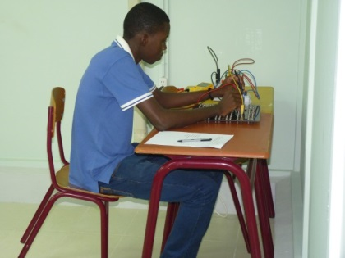

De Service medewerker ICT zorgt ervoor dat alle medewerkers op hun werkplek een goed functionerende computer hebben. Hij moet mensen helpen met computerproblmen, software installeren en ervoor zorgen dat de computer doet wat ervan verwacht wordt.

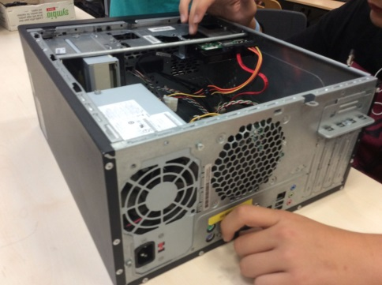

Service medewerkers ICT zijn op allerlei plaatsen te vinden. Je kunt terecht in verschillende organisaties, zoals een school, computerwinkel of een reparatiedienst. De Service medewerker ICT krijgt zijn opdrachten bijvoorbeeld van een Medewerker beheer ICT of een ICT-beheerder.

**Toelatingseis**

* VSBO diploma (PBL) sector Techniek met Wiskunde.

**Duur**

2 jaar

**Mogelijkheden**

1. Na je studie kan je gaan werken in een organisatie met een eigen servicedesk of een ICT-afdeling, of bij ICT bedrijven.

2. Of kies je ervoor om verder te studeren en stroom je door naar niveau 3, Medewerker Beheer ICT.

Wageningenstraat z/n

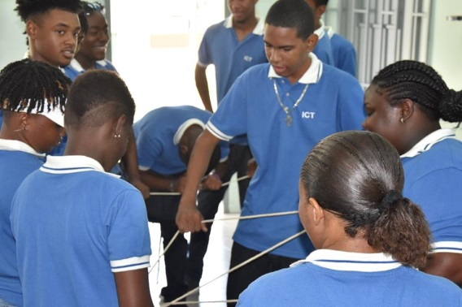

De Medewerker Beheer ICT werkt graag met computers en netwerken. En is namelijk de hele dag ermee bezig. Binnen een bedrijf zorg jij ervoor dat de computers en het netwerk goed werken. Je assisteert de systeembeheerder en je werkt aan de hand van opdrachten en werkinstructies die je ontvangt.

Tot de taken behoort het oplossen van storingen, het verhelpen en voorkomen van deze storingen. Ook leg je een infrastructuur aan voor bekabeling. Je zet computersystemen in elkaar, je installeert en configureert. Je geeft gebruikers instructies voor het werken met computers en netwerken. Je neemt meldingen in behandeling en lost deze op.

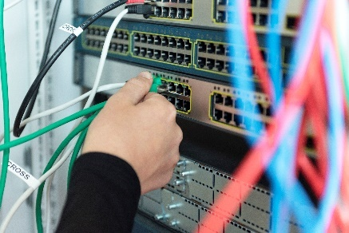

**Toelatingseis**

* VSBO diploma (PKL, TKL) sector Techniek (met wiskunde).
* Diploma Service Medewerker ICT (niv. 2).

**Duur**

2 jaar

**Mogelijkheden**

1. Na je studie kan je gaan werken in een organisatie met een eigen servicedesk of een ICT-afdeling, of bij ICT bedrijven.

2. Of ga je doorstuderen op niveau 4 (bijv. Netwerk-beheerder).

**Medewerker Beheer ICT**

**Niveau 3**

Wageningenstraat z/n



**Toelatingseis**

* AGO diploma.
* 2e kans studenten.

**Assistent autotechniek**

**Niveau 1**

* Je bereidt het werk voor.
* Je assisteert je collega's tijdens het werk.
* Je voert klein onderhoud uit en maakt voertuigen klaar voor de klant.
* Je helpt met het opruimen van gereedschappen en de werkruimte.
* Je houdt de werkplaats netjes.

Als assistent autotechniek weet jij veel van voertuigen. Van trucks tot personenauto's. Onder begeleiding voert je werkzaamheden uit aan auto's. Je leert te werken met de gereedschappen en apparaten die je nodig hebt. Je leert technische werkzaamheden uit te voeren en hoe je een technicus het beste kunt assisteren. Onder de toezicht van de ervaren technicus voer je eenvoudige inspectie-, onderhouds- en reparatie werkzaamheden uit. Je leert ook hoe je je werkzaamheden veilig kunt uitvoeren.

**Duur**

1 jaar

**Mogelijkheden**

1. Na je studie kan je gaan werken in bijv. een garage- en revisiebedrijf.

2. Of kies je ervoor om verder te studeren en stroom je door naar niveau 2, Autotechnicus (na een instaptoets).

Kaya Horacio Sprock 4

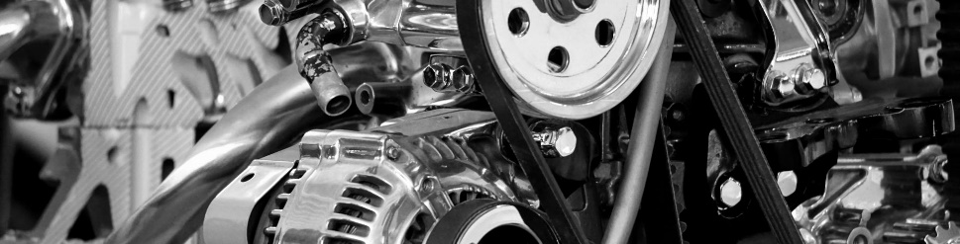

**Waarom kiezen voor een SBO?**

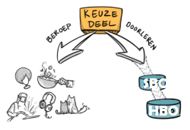

Het SBO is toegangkelijk voor iedereen vanaf 16 jaar. Afhankelijk van de vooropleiding is er voor iedereen een SBO-opleiding op maat. Het SBO kent opleidingen op 4 niveaus. Voor elk SBO-niveau gelden verschillende toelatingseisen. Ook de opleidingsduur verschilt. Die loopt uiteen van 1 jaar tot 4 jaar.

In het SBO is de beroepspraktijkvorming (BPV) oftewel de stage een belangrijk onderdeel van de opleiding. Hoelang er stage gelopen moet worden, hangt af van de opleiding (soort en niveau).

De manier van examineren op een SBO-school verschilt met een VSBO of HAVO/VWO. Bij het SBO telt elke gemaakte toets mee als een eind-examen. Een veel voorkomende examenvorm is de simulatie, waarin studenten werkelijke situaties nabootsen om te laten zien wat ze kunnen. Een schriftelijke examen is ook mogelijk. Hierbij maken studenten bijvoorbeeld werkstukken of wordt hun theoretische kennis getoetst dmv schriftelijke vragen. Er zijn ook nog andere examenvormen in het SBO. Een examen kan ook bestaan uit een mix van examenvormen.

Na het SBO kunnen gediplomeerden die verder willen leren, doorstromen naar een hoger niveau binnen het SBO. Of gaan ze naar het HBO. Natuurlijk bestaat de mogelijkheid om na je studie te gaan werken.

* Voorbereiden voor het uitoefenen van een beroep
* Na de opleiding gaan werken (of doorstuderen)
* Tijdens stages werkervaring opdoen
* Niet alleen maar theorie (praktijkgericht)

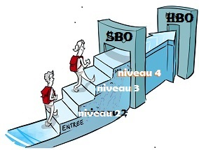

Het Secundair Beroepsonderwijs (SBO) bereidt mensen voor op de beroepspraktijk of een vervolgopleiding. Bij alle opleidingen in het SBO staat de aansluiting met de praktijk voorop.

**Hoe aanmelden?**

Ben je al zover? Weet je al welke opleiding je wilt gaan volgen? Goed zo... nu kun je je aanmelden. Dit doe je **vóór** maart (van je eindexamenjaar) bij de decaan van je school.

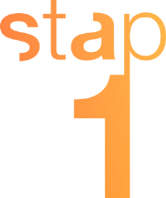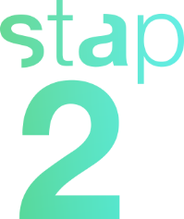

Van de decaan van je school krijg je 2 formulieren. Je vult het *aanmeldings-formulier* volledig in. Een *inlichtingen-formulier* moet ook door je mentor/ decaan ingevuld worden. Beide formulieren lever je weer in bij de decaan.

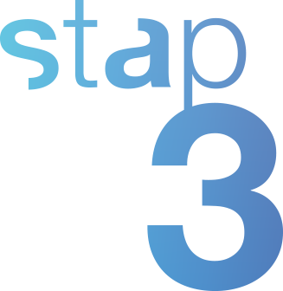

In juni/juli (van hetzelfde schooljaar) vindt de definitieve inschrijving plaats. De exacte datum wordt door je decaan doorgegeven.

Om je bij Nilda Pinto SBO in te kunnen inschrijven, dien je de volgende documenten mee te nemen:

* Geldige ID (sedula)
* Cijferlijst
* (eventueel) Diploma



**Adressen en telefoonnummers**

**Hoofdgebouw**

Nilda Pinto SBO Wageningenstraat z/n Steenrijk Curacao +5999 – 461 18 38

Nilda Pinto SBO Lagoweg z/n Suffisant Curacao +5999 – 868 52 06

Nilda Pinto SBO Brievengat Kaya Horacio Sprock 4 Brievengat Curacao +5999 – 736 39 00



**Notities**



**Meer informatie**

De school is op werkdagen, bereikbaar tussen 07.15 en 15.30. En op vrijdag tot 14.30. Je kunt altijd contact opnemen op telefoonnummer +5999 – 461 18 38. Of kan je langskomen.

**Nilda Pinto SBO** Wageningenstraat z/n Willemstad, Curacao

E-mail adres decanaat: decanaat.nildapinto@gmail.com

